RESUMEN DEL VIAJE A GALICIA del 13 al 19 de Octubre de 2010.
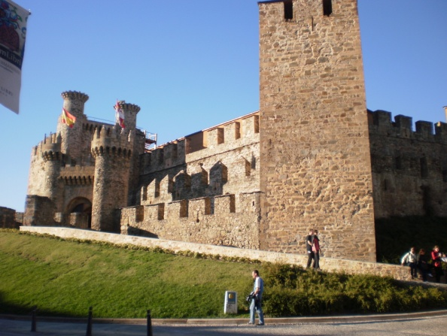
1º DIA: De acuerdo con el plan previsto, el día 13-10 -2010 salimos del Rectorado A con dirección a Ponferrada, realizando paradas en ruta, y llegando a la ciudad a primera hora de la tarde, por lo que pudimos disfrutar de una visita turística de su extraordinario Castillo que alojó muchos años a la Orden del Temple.
Recorrimos detalladamente los diversos sectores del castillo cuya arquitectura es de notable belleza.
CASTILLO DE PONFERRADA Acabada las visita, regresamos al hotel para cenar y descansar del largo viaje, mediante un sueño reparador.
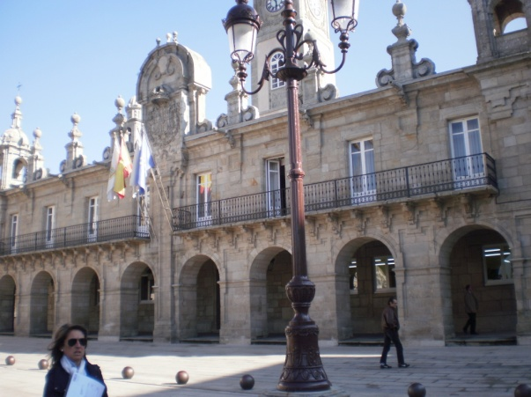
2º DIA: El día 14-10-2010, después de desayunar en el hotel continuamos dirección a Lugo, recientemente nombrada ciudad patrimonio de la humanidad por la belleza de sus murallas, de las que recorrimos un buen trecho, así como su majestuosa Catedral de Santa María en la que se ubica la Capilla de la Virgen de los Ojos Grandes, Patrona de Lugo. Después visitamos su espléndida Plaza Mayor, en la que se encuentra el edificio del Ayuntamiento que posee una belleza arquitectónica insuperable. Una vez acabada la visita a la ciudad, y de acuerdo con el programa AYUNTAMIENTO DE LUGO. previsto continuamos hacia el hotel en rías altas, distribución de habitaciones, cena y alojamiento
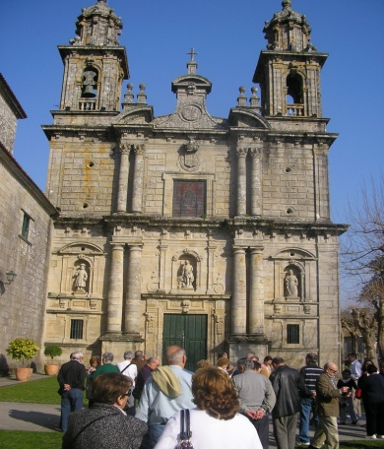
3º DIA: El 15-10-2010, después del desayuno en el hotel nos dirigimos a Santiago, que era el destino central del viaje, y dado que 2010 es Año Santo Compostelano, esta visita tenía especial importancia, y teníamos un espacio reservado para nuestra asistencia a la misa de la catedral, por lo que nuestro Presidente D. J. Mª Romeo, tuvo la oportunidad de presentar una alocución pública en dicha misa por la APDJ, la que realizó magistralmente. Con lo que la mayoría de asistentes ganaron el Jubileo y todos gozamos enormemente con ese día.
CATEDRAL DE SANTIAGO
F.A.F.

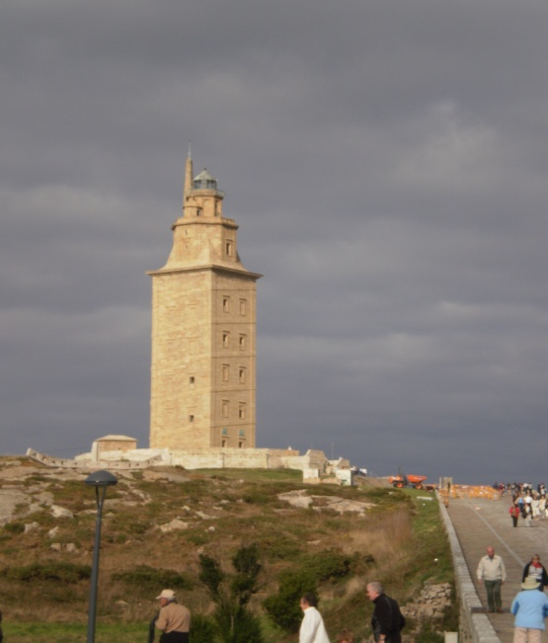
4º DIA: El 16-10-2010, después del desayuno en el hotel, muestro autocar nos trasladó a La Coruña, ciudad de gran encanto que dispone de magníficos puerto y playas. La ciudad es muy acogedora para los extraños, y muy atractiva turísticamente. Visitamos el puerto, las playas y la Plaza Mayor o Plaza de María Pita, la famosa heroína gallega. En dicha plaza se ubica el Ayuntamiento de Coruña, majestuoso edificio de refinada arquitectura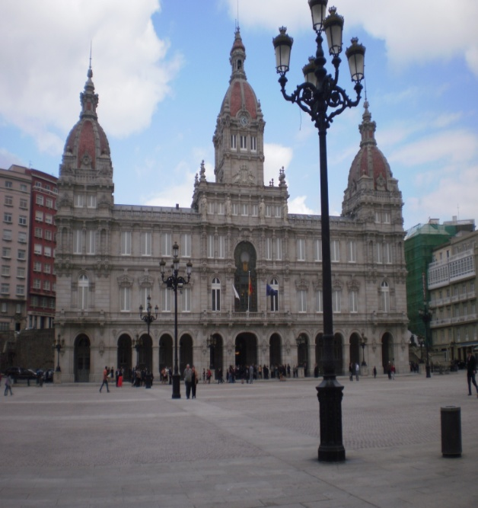
AYUNTAMIENTO DE LA CORUÑA TORRE DE HÉRCULES...
También visitamos la Torre de Hércules, conocido monumento y antiguo faro de la Coruña que continua en servicio. Finalmente regresamos al hotel para la cena y alojamiento, habiendo disfrutado de un feliz día de turismo.
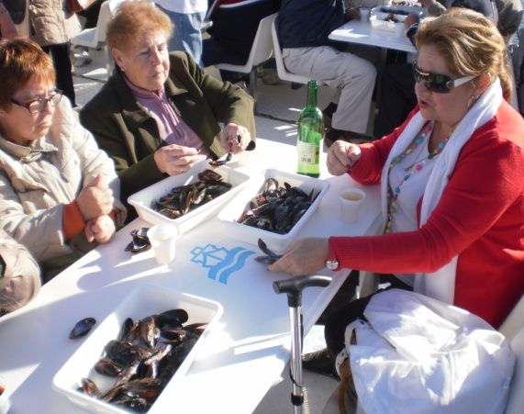
5º DIA: El 17-10-2010 teníamos programado visitar El Grove y Pontevedra por lo que, después del desayuno en el hotel, nuestro autocar nos trasladó al Grove donde teníamos previsto embarcar en un catamarán para conocer las “bateas”, y disfrutar de una degustación de mejillones y vino joven. Esto resultó muy divertido, porque con las generosas raciones de mejillones, el vino joven, y la música a gran volumen, algunos de nosotros nos atrevimos a bailar “la muñeira”, cosa que no hacíamos desde hace años.

ASPECTO DE LA MEJILLONADA. F.A.F.
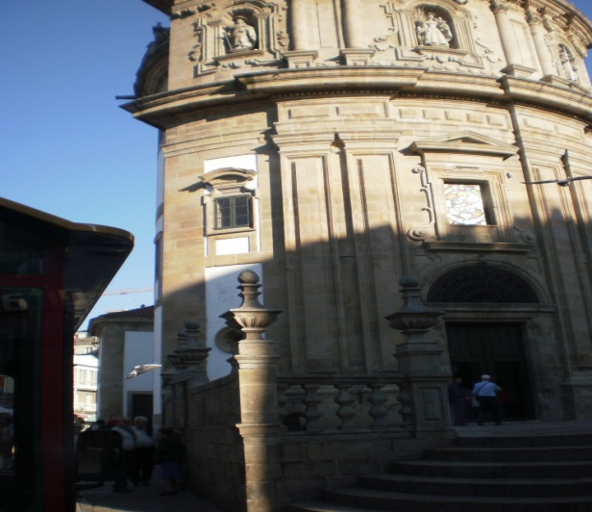
Desde allí nos trasladamos a Pontevedra, ciudad sorprendente por su riqueza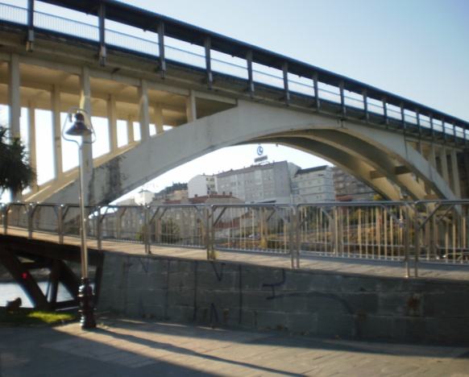
PUENTE SOBRE LA AUTOVIA.
IGLESIA DE LA VIRGEN PEREGRINA.
monumental, con la Iglesia de la Virgen Peregrina, patrona de la ciudad y otros monumentos. También resulta sorprendente el cuidado urbanismo de la ciudad, así como el estilizado diseño de algunas obras públicas, como el puente sobre la autovía.
Después visitamos Combarro, y de allí regresamos al hotel para la cena y alojamiento.
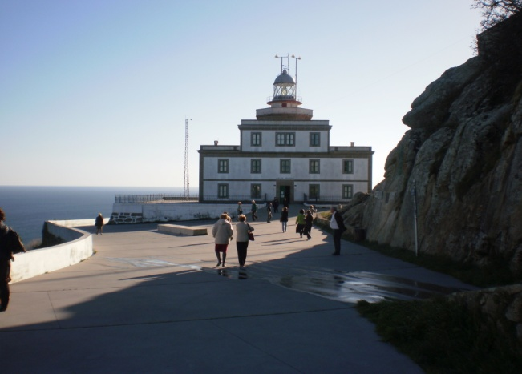
6º DÍA: El 18-10-2010 teníamos programado visitar La Costa Da Morte y Finsterre, así que nuestro autocar nos trasladó a La Costa Da Morte, donde visitamos Laxe y Malpica, que son las localidades más representativas de la Costa Da Morte, y luego a Muxía, donde. Disfrutamos de una excelente mariscada con generosa variedad de mariscos de calidad. Luego nos dirigimos a Finisterre, para llegar al faro que los romanos consideraban el punto más occidental del mundo conocido
FARO DE FINISTERRE. Desde allí regresamos al hotel para la cena y alojamiento, muy satisfechos de haber disfrutado de un viaje tan encantador por las tierras gallegas, no solo por la belleza de los paisajes, si no además por lo interesante de los lugares y monumentos visitados.
7º DÍA: El 19-10-2010, como estaba previsto, nos esperaba el doloroso retorno. Después de desayunar en el hotel había que recoger las maletas, pero el hotel, aunque era aceptable, tenía un solo ascensor minúsculo en el que debíamos bajar las maletas, coincidiendo con los viajeros de otro autobús que también se iban, por lo que algunos de nosotros tardamos más de cuarenta minutos en conseguir el ascensor. Y cuando ya teníamos las maletas tuvimos que arrastrarlas hasta el autocar a través de un laberinto de calles estrechas a las que no podía acceder el autobús. Pero heroicamente lo conseguimos. El viaje hasta Madrid fue largo y pesado, como era de prever, pero teníamos un magnífico conductor llamado Jesús, que inspiraba confianza por su forma de proceder, así que hicimos el viaje de retorno tranquilos, y felices de haber disfrutado de tan bello viaje, agradeciendo a nuestro compañero Sebastián Vic Bellón, su excelente dedicación, no solo como gestor del viaje, si no además como encargado del grupo, demostrando una paciencia digna de todo elogio.
En resumen: ¡¡ Un viaje precioso…… Gracias a Ti: Sebastián.!!

F.A.F.

